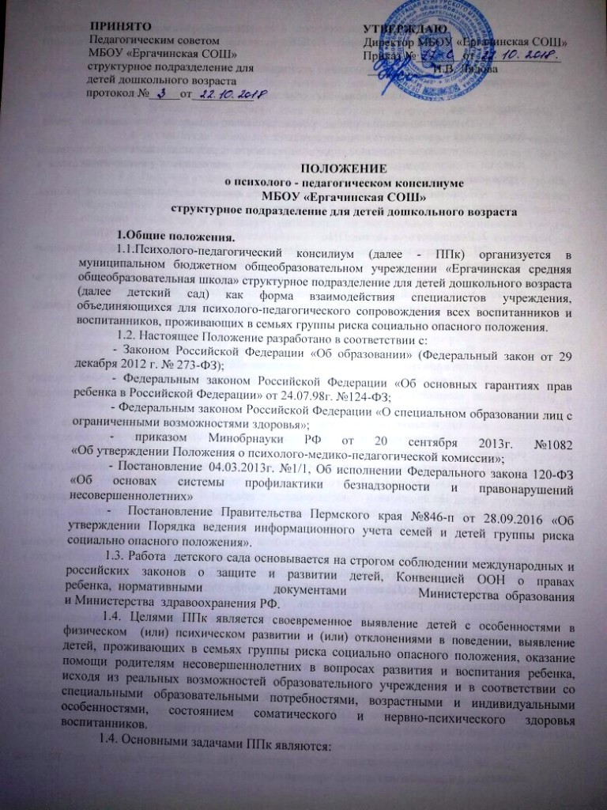
ПРИНЯТО УТВЕРЖДАЮ
- Выявление детей, нуждающихся в комплексном, всестороннем обследовании специалистами территориальной ПМПК с целью определения образовательного маршрута.
- Вынесение рекомендации родителям ребенка о смене образовательного маршрута.
- Разработка адаптированных образовательных программ для воспитанников детского сада.
- Выявление семей группы риска социально опасного положения и семей, находящихся в социально опасном положении.
- Определение характера, продолжительности и результативности коррекционной помощи семьям группы риска социально опасного положения в рамках имеющихся в учреждении возможностей.
- Подготовка и ведение документации, отражающей актуальное развитие ребенка, динамику его состояния и семейной ситуации.

2. Руководство и состав ППк
2.1. Общее руководство ППк осуществляет заместитель директора по дошкольному образованию.
2.2. В состав ППк входят специалисты детского сада: педагог-психолог, учитель-логопед, музыкальный руководитель и воспитатели.
2.3. Специалисты, включенные в ППк, выполняют работу в рамках основного рабочего времени.

3. Порядок работы ПМПк
(Коррекционная работа с детьми, имеющими особые возможности здоровья)
3.1. Периодичность проведения ППк определяется реальным запросом детского сада на комплексное, всестороннее обследование детей ТПМПК, оказание профилактической помощи их семьям.
3.2. Обследование ребенка специалистами ППк осуществляется по инициативе родителей (законных представителей) или сотрудников образовательного учреждения с согласия родителей (законных представителей).
3.3. Обследование проводится каждым специалистом ППк индивидуально с учетом реальной возрастной психофизической нагрузки на ребенка.
3.4. По данным обследования каждым специалистом составляется заключение, разрабатываются рекомендации и предлагаются коррекционные услуги воспитаннику и его семье.
3.5. На заседании ППк обсуждаются результаты диагностирования ребенка каждым специалистом и делается вывод о потребности (или отсутствии потребности) в направлении ребенка на комплексное обследование в ТПМПК.
3.6. При направлении ребенка на консультацию в ТПМПК Кунгурского муниципального района председатель ППк детского сада записывает семью на консультирование, выдает на руки родителям (законным представителям) характеристику на воспитанника.
3.7. После проведения обследования родители (законные представители) предоставляют членам ППк детского сада заключение ТПМПК Кунгурского муниципального района.
3.8. В случае определения ТПМПК ребенку обучения по Адаптированной образовательной программе (АОП), члены ППк детского сада обязаны в течение месяца, после предоставления родителями (законными представителями) заключения, разработать АОП в соответствии с заключением ТПМПК.
3.9. До начала реализации АОП родители (законные представители) под подпись знакомятся с содержанием данной программы.
4. Порядок работы ППк
(Организация работы с семьями воспитанников группы риска социально опасного положения):
4.1. Заседания проводятся планово – ежеквартально или по мере необходимости.
4.2. Воспитатели детского сада выявляют семьи на основе критериев постановки на учёт группы риска социально опасного положения семей с детьми.
4.3. Воспитатели детского сада представляют информационное сообщение о выявлении семьи группы риска социально опасного положения членам ППк.
4.4. Воспитатели направляют ходатайство заместителю директора по дошкольному образованию о постановке на учет группы риска социально опасного положения в случае выявления в семье показателей, предусмотренных законодательством.
4.5. Получив информационное сообщение, ходатайство о выявлении семьи группы риска социально опасного положения заместитель директора по дошкольному образованию по приказу директора ставит семью на учет группы риска социально опасного положения и организует проведение индивидуальной коррекционной работы, назначает специалиста, ответственного за разработку программы коррекции и сопровождения реализации мероприятий программы (далее – куратор ИПК).
4.6. Куратор ИПК формирует личное дело семьи, заполняет характеристику семьи, состоящей на учете группы риска социально опасного положения, проводит обследование жилищно-бытовых условий.
4.7. Мероприятия, направленные на устранение условий, создающих риск попадания семьи в социально опасное положение, на решение проблемы семьи, предлагаются членами ППк, обсуждаются на заседании. В течение 7 дней с момента постановки семьи на внутриведомственный учет куратор семьи формирует окончательный вариант ИПК по форме индивидуальной программы коррекции семей группы риска социально опасного положения.
4.8. Куратор ИПК ежемесячно посещает семью с целью ведения ИПК и наблюдение за динамикой работы с семьей.
4.10. Снятие семей с учета осуществляется на основании заключения (ходатайства), подготовленного куратором ИПК с учетом мнения членов ППк, других субъектов профилактики, протокола заседания ППк, при условиях устранения причин неблагополучия, в связи с которыми семья была поставлена на учет, положительной динамикой семейной ситуации.
4.11. Детский сад ведет информационный учет семей и детей группы риска социально опасного положения в форме регистра, несет ответственность за достоверность информации, своевременное предоставление данных информационного учета, предоставляет электронный регистр и мониторинг семей группы риска социально опасного положения ежеквартально.

5. Функциональные обязанности специалистов ППк.
5.1. Председатель ППК:
• организует коллегиальную работу ППк;
• координирует деятельность специалистов при обследовании детей и разработке АОП;
• организует обсуждение результатов обследования и коррекции;
• обеспечивает контроль за использованием сертифицированных методик;
• несет ответственность за качество работы всех специалистов, входящих в состав ППк;
• инициирует внедрение новых диагностических и профилактических технологий;
• ведет регистр детей группы риска социально опасного положения;
• обеспечивает контроль за выполнением решений консилиума;
• отчитывается о работе консилиума перед директором МБОУ «Ергачинская СОШ».
5.2. Педагог-психолог:
• проводит индивидуальное обследование ребенка с целью выявления уровня психического развития, его индивидуальных особенностей, определение причин нарушений в развитии и воспитании детей;
• ведет документацию в соответствии с установленным порядком;
• реализует коррекционные программы с детьми;
• проводит консультирование родителей.
• участвует в разработке АОП;
- участвует в реализации ИПК.
5.3. Учитель - логопед:
• подробно обследует состояние всех структурных компонентов речи ребенка (словарь, грамматический строй, звукопроизношение, фонематические процессы);
• устанавливает уровень речевого развития;
• ведет документацию в установленном порядке;
• проводит консультирование родителей;
• участвует в разработке АОП;
- участвует в реализации ИПК.
5.4. Воспитатели:
• проводят педагогическую диагностику и диагностику детско – родительских отношений через наблюдение;
- посещает семьи воспитанников с целью выявления семейной ситуации, семейного благополучия;
• осуществляет коррекцию поведения воспитанника в соответствии с индивидуальным планом сопровождения;
• участвует в разработке АОП;
- участвует в реализации ИПК.

6. Документация
6.1. Протоколы заседаний ППк.
6.2. Журнал учета детей, записанных и прошедших обследование ТПМПК.
6.3. Мониторинг учета семей и детей группы риска социально опасного положения.
6.4. Электронный регистр учета семей и детей группы риска социально опасного положения.

